Korntal-Münchingen, den 9. November 2023
Mit dem TÜV-Signet dem Fachkräftemangel begegnen
Neue Ausbildungstermine zum TÜV-zertifizierten Fachmonteur und Fachbauleiter von VBH
Die Fortbildung zum TÜV-zertifizierten Fachmonteur für Fenster und Türen ist in der Branche gut angekommen. Kleine wie große Betriebe erkennen den Mehrwert des TÜV-Siegels bei der Auftragsgewinnung und auch die positive Wertschätzung der Fortbildung bei ihren Mitarbeitern. Aufgrund der hohen Nachfrage verstärkt VBH sein Ausbildungsteam und baut das Angebot weiter aus. Für Herbst und Winter stehen neue Schulungstermine zur Auswahl.

Gemeinsam mit dem TÜV Rheinland bietet VBH Monteuren seit 2020 die Möglichkeit zur personenzertifizierten Weiterbildung als Fachmonteur und Fachbauleiter für Fenster und Türen. „Das Angebot kommt gut an. Immer mehr Unternehmen erkennen den Mehrwert der qualifizierten Weiterbildung mit TÜV-Signet für ihre Mitarbeiter und Kunden. Inzwischen fördern auch einige Fensterhersteller ihre Partner und unterstützen sie bei der qualifizierten Fachausbildung“, erklärt Ausbildungsleiter Marcus Schmeier von VBH. Mit zusätzlichen Schulungsterminen erweitert VBH deshalb das Angebot.

Neue Struktur – kürzer und komprimierter
Zudem wurde das Schulungsangebot überarbeitet, neu strukturiert und von ursprünglich fünf auf dreieinhalb Tage komprimiert. In drei Lern-Modulen erfahren angehende Fachmonteure dabei alles rund um die richtige Befestigung und Absturzsicherung von Fenstern und Türen, zur Abdichtung im 3-Ebenen-Bereich und zur Vorwandmontage, sowie zum Arbeitsschutz und zur Arbeitssicherheit – praxisnah und fokussiert vermittelt, immer basierend auf dem RAL-Leitfaden und speziell auf die Fenster- und Türenmontage ausgerichtet. „Bei den Fachmonteuren legen wir Schwerpunkte auf die normgerechte Befestigung sowie auf die Themen Arbeitssicherheit und Arbeitsschutz. Und wir vermitteln verstärkt Lösungen zur Montage im Altbau. Die rechtlichen Grundlagen werden hingegen in der Ausbildung zum TÜV-zertifizierten Fachbauleiter vertieft“, erläutert Marcus Schmeier. Diese weiterführende Ausbildung umfasst drei zusätzliche Module zu den Themen Baurecht, Auftreten beim Kunden, Mitarbeitermotivation, Kostenermittlung sowie Planung und Angebotsführung. Am Ende folgt jeweils eine praktische und theoretische Prüfung durch den TÜV Rheinland.

Flagge zeigen mit dem PersCert TÜV-Signet
Das positive Feedback der Unternehmen auf die TÜV-zertifizierte Qualifizierung führt Marcus Schmeier auf die Bekanntheit des Qualitätssiegels und das Schulungsangebot von VBH zurück: „Wir machen hier keine Verkaufsveranstaltung, sondern eine fundierte Ausbildung, in der wir den Teilnehmern das für ihre tägliche Arbeit notwendige Wissen an die Hand geben. Und das bekommen wir so auch regelmäßig in den positiven Feedbacks zurückgespiegelt.“

Wertschätzung für die Mitarbeiter – Qualitätsbeweis für die Kunden
Mit dem TÜV-Signet können die Betriebe die Qualität ihrer Arbeit nach Außen eindeutig belegen und damit die Auftragsquote erhöhen. Zugleich ist das personenbezogene Fortbildungsangebot für die Mitarbeiter auch ein Zeichen der persönlichen Wertschätzung – ein nicht zu unterschätzender Bindungsfaktor in Zeiten des allgemeinen Fachkräftemangels. „Wir hören immer wieder von Abwerbeversuchen auf Baustellen. Der Wettbewerb um die Mitarbeiter wird härter“, weiß Schmeier. Viele Unternehmen wählen deshalb die Schulungsvariante von VBH vor Ort in ihrem Betrieb und lassen möglichst viele Monteure und auch Planer an der Schulung teilhaben. So kommen alle in den Genuss der Fortbildung und teilen den gleichen Wissensstand, auch wenn nur einige Teilnehmer am Ende die kostenpflichtige Zertifizierungsprüfung abschließen. Andere Betriebe nutzen hingegen die Schulungsangebote in den VBH Niederlassungen in ihrer Nähe.

Immer auf dem Laufenden – drei Jahre lang
Nach dem Abschluss der personenbezogenen Ausbildung zum TÜV-zertifizierten Fenstermonteur oder Fensterbauleiter begleitet VBH die Teilnehmer drei Jahre lang weiter bis zur Re-Zertifizierung. Dazu erhalten sie laufend aktuelle Informationen über Änderungen im Markt und bei der Normierung, beispielsweise zur neuen Flachdach-Richtlinie oder zu den neuen Regelungen im Umgang mit Schäumen. Häufig werden diese Informationen auch anschaulich in Videos vermittelt.

Weitere Informationen sowie eine Terminübersicht zur Ausbildung zum TÜV-zertifizierten Fachmonteur und Fachbauleiter bietet die Website www.vbh.de/tuev.

Bildmaterial/Quelle: VBH

Bild 01  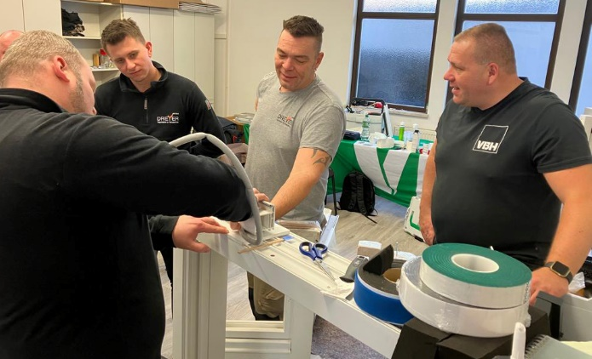 | Bild 02  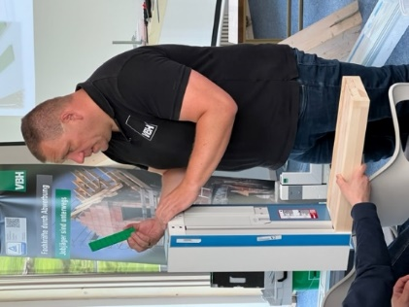
In der Schulung zum TÜV-zertifizierten Fachmonteur von VBH vermitteln Marcus Schmeier und sein Team praxisnah alle relevanten Inhalte zur sicheren Fenster- und Türenmontage. Viele Betriebe nutzen die TÜV-Zertifizierung als Beleg für ihre Qualität und als Zeichen der Wertschätzung gegenüber ihren Mitarbeitern.

Diesen Text und das Bildmaterial finden Sie zum Download im Pressebereich unter www.vbh.de.

